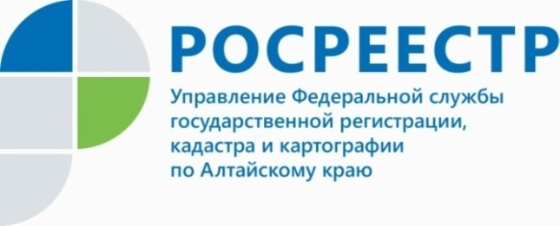
ПРЕСС-РЕЛИЗ

Алтайский Росреестр обращает внимание граждан
на необходимость оформления границ земельных участков

В Управление Росреестра по Алтайскому краю часто обращаются граждане по вопросу необходимости проведения кадастровых работ по установлению границ земельных участков, по разрешению споров между смежными правообладателями земельных участков.
Узнать, имеет ли земельный участок границы на местности, может каждый собственник самостоятельно:
- по кадастровому номеру участка на публичной кадастровой карте: pkk5.rosreestr.ru (если на карте границы вашего земельного участка обозначены, то это значит, что они установлены, и межевания не требуется);
- запросить выписку из ЕГРН об основных характеристиках объекта недвижимости (если границы установлены, то выписка будет содержать план и координаты земельного участка, если же границ нет, то в выписке в графе "Особые отметки" будет указано: "Граница земельного участка не установлена в соответствии с требованиями земельного законодательства").
В связи с этим Управление Росреестра по Алтайскому краю рекомендует гражданам Алтайского края провести межевание находящихся в собственности земельных участков, если их границы ещё не установлены в Едином государственном реестре недвижимости (ЕГРН).
Справочно: Межевание земельного участка – кадастровые работы, в результате которых устанавливаются границы земельного участка на местности (определяются координаты характерных точек границ земельного участка).
- Для проведения кадастровых работ собственнику земельного участка необходимо обратиться к кадастровому инженеру. Перед заключением договора с кадастровым инженером советуем проверить информацию о нём на сайте Росреестра www.rosreestr.ru c помощью сервиса «Реестр кадастровых инженеров». Здесь также можно узнать о качестве работы этих специалистов, оценить результаты их профессиональной деятельности, - отмечает начальник отдела землеустройства и мониторинга земель, кадастровой оценки недвижимости, геодезии и картографии краевого Росреестра Алексей Горяйнов.
Результатом кадастровых работ кадастрового инженера является межевой план, состоящий из графической части (воспроизводятся сведения кадастрового плана, указывается местоположение границ участка) и текстовой части (указываются сведения о земельном участке и согласовании местоположения границ земельных участков).
Полученный от кадастрового инженера, межевой план необходимо представить в МФЦ вместе с заявлением о внесении сведений о границах земельного участка в ЕГРН.
Об Управлении Росреестра по Алтайскому краю
Управление Федеральной службы государственной регистрации, кадастра и картографии по Алтайскому краю (Управление Росреестра по Алтайскому краю) является территориальным органом Федеральной службы государственной регистрации, кадастра и картографии (Росреестр), осуществляющим функции по государственной регистрации прав на недвижимое имущество и сделок с ним, по оказанию государственных услуг в сфере осуществления государственного кадастрового учета недвижимого имущества, землеустройства, государственного мониторинга земель, государственной кадастровой оценке, геодезии и картографии. Выполняет функции по организации единой системы государственного кадастрового учета и государственной регистрации прав на недвижимое имущество, инфраструктуры пространственных данных РФ. Ведомство осуществляет федеральный государственный надзор в области геодезии и картографии, государственный земельный надзор, государственный надзор за деятельностью саморегулируемых организаций кадастровых инженеров, оценщиков и арбитражных управляющих. Подведомственное учреждение Управления - филиал ФГБУ «ФКП Росреестра» по Алтайскому краю. Руководитель Управления, главный регистратор Алтайского края - Юрий Викторович Калашников.
Контакты для СМИ
Пресс-служба Управления Росреестра по Алтайскому краю
Рыбальченко Елена
+7 913 085 82 12
+7 (3852) 29 17 33
Слободянник Юлия
+7 963 502 60 25
+7 (3852) 29 17 28
22press_rosreestr@mail.ru
www.rosreestr.ru
656002, Барнаул, ул. Советская, д. 16

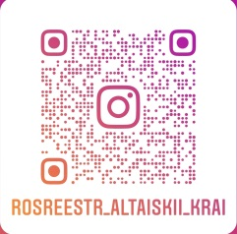
Подписывайтесь на нас в Инстаграм: rosreestr_altaiskii_krai

